20308 김태현 한국사

21세기 학교는 200M 안쪽으로 1개씩 있고 학교마다 각각의 그림 앞에는 큰 공터가 있다.

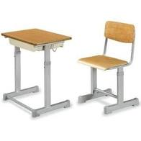그리고 내부에 들어가보면 긴 복도와 여러 개의 방으로 나누어져 있다 방안에는 비슷하게 생긴 물체들이 1쌍으로 20개가 있다. 그리고 책상에는 검은 가루와

나무 파편들이 있으며 그 옆에는 말랑말랑한 비상식량 같은 것

과 날카로운 철제, 잉크라는 독성 물질이 나오는 기다란 것을

큰 주머니에 넣고 그걸 한번 더 작은 주머니에 넣어 신중을

가하는 모습을 보여준다. 또, 큰 주머니에는 잉크를 쓴 흔적과

빨간색으로 무언가를 칠한 것이 있다. 이런 것을 모두 종합 해 봤을 때 학교라는 곳은 다른 학교와 싸웠던 것 같다. 그리고 학교는 초->중->고->대 순으로 대부분 학교의 울타리가 넓어지는 걸로 미루어 봤을 때 초, 중, 고, 대는 싸움에서 연승할 때 마다 올라가는 것 같다 그것을 뒷받침 해줄 최고의 예시는 위로 올라갈수록 나무 파편과 검은 가루가 적어지고 무기가 간결해지고 제복의 자유도가 높아지는 걸로 보아 더욱 높은 계급이 되는 것 같다 그리고 번외로 군대라는 곳은

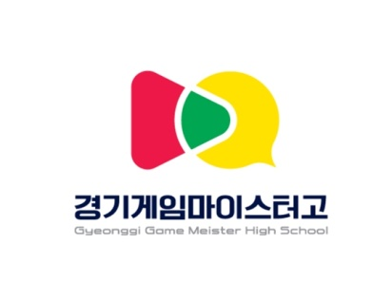산속 깊숙히 있고 새로운 무기가 있는 걸로 보아 대학교에서도 엘리트 학생만 가는 곳 같다.

그리고 이번에 새로 발굴한 경기 게임 마이스터 고등학교를

조사 중이다. 이곳은 특별하게 고등학교이지만 대학교,

일부 고등학교와 같이 전자기기가 많이 있고 숙소가 있었다.

1층에는 무언가 불을 쓴 흔적과 조리를 했던 흔적이 있다. 또한 다른 방과 다르게 1층에는 특별한 기구들이 많이 있다. 한 면이 거울인 방 이라던지, 수상한 검은 액체가 나오는 기계라던지

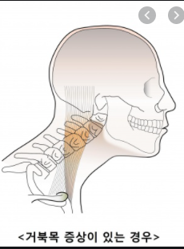그리고 2층 부터 4층까지는 다를거 없는 여러 방들이 있고 3층에는 큰 방과 이상한 기계들이 가득한 방들이 있다. 또한 4층에도 큰 광장이 존재한다. 또한 여기에 유골들은 대부분 목이

굽어져 있으며 허리 또한 굽은 경우가 자자했다. 이로써 유추

했을 때 여기서 작은 책상에 몸을 숨기기 위해 허리와 몸을

굽히기에 익숙해진 몸이 된 것 같다